Основы безопасного дорожного движения в центре внимания руководителей дошкольных образовательных учреждений.
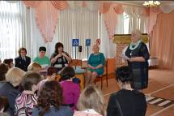
6 апреля 2016года 65 руководителей муниципальных дошкольных учреждений города Костромы стали участниками семинара «Роль руководителя в создании условий по вопросу профилактики детского дорожно-транспортного травматизма».
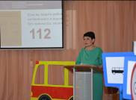
В семинаре приняли участие Н. В. Шадричева, Уполномоченный по правам ребенка при губернаторе Костромской области, А. В. Соколова, начальник отдела УГИБДД УМВД России по Костромской области, О.А. Турыгина, начальник отдела реализации программ дошкольного образования.
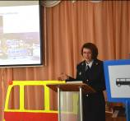
Программа семинара была насыщенной: Руководители детскими садами обсудили вопросы по формированию основ безопасного поведения детей на дороге, участия Костромской области во Всероссийской информационной кампании по инициативе Уполномоченного при Президенте Р Ф по правам ребёнка Павла Астахова «Не паркуй ребёнка!», Всероссийской информационной акции «Добрый знак» по инициативе ГУОБДД МВД России.
Руководитель семинара Г.В. Власова, старший методист по инновационной деятельности в своем выступлении подробно раскрыла основные направления работы дошкольных образовательных учреждений города Костромы по выполнению законодательных документов. Отметила важность комплексных мер по обеспечению безопасности детей на дороге и профилактике детского дорожно-транспортного травматизма со стороны детского сада, школы, родителей, сотрудников ГИБДДД в свете современных требований.
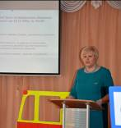
Основной акцент сделала на повышении профессиональной компетенции педагогов, содержание развивающей предметно-пространственной среды в возрастных группах детского сада, педагогическом просвещении родителей и проведении конкурсных массовых мероприятий. Важным моментом является то, что проводимая работа с воспитанниками отражается на сайтах всех образовательных учреждений с приложением фото и видеоматериалов.
Детский сад №78 продемонстрировал опыт работы по основам безопасного поведения ребенка на дороге, раскрыл многогранность работы педагогов с детьми, родителями и специалистами УГИБДД. Т.А.Авакян, заведующий поделилась с коллегами опытом «Создание информационной среды детского сада по обучению дошкольников безопасному поведению на дороге и профилактике детского дорожно-транспортного травматизма для всех участников образовательного процесса».
Просмотр театрализованной деятельности «Теремок» вызвал большой интерес нестандартным подходом к закреплению детьми навыков дорожного движения, азбуки дорожных знаков через игровые ситуации.
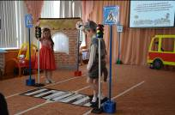
Проведенная экскурсия по детскому саду подтвердила роль руководителя в создании комфортных условий для детей направленных на их всестороннее развитие и для многих заведующих послужила примером.
В практической части семинара «Комплекс мероприятий в ДОУ «Дорожная безопасность» в формате деловой игры были детально проработаны актуальные вопросы как воспитание грамотного участника дорожного движения в семье, планирование работы в свете современных требований, обсудили проект положения «Дорога без опасности» муниципального конкурса.
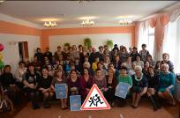
Руководители станций (Н.Н.Ратькина, старший инспектор отдела ГИБДД УМВД России по городу Костроме, старшие методисты МБУ ГЦОКО Г.В.Власова, Н В. Чернова) дали четкие методические рекомендации, советы руководителям детских садов, определили план конкретных действий. Лучшие коллективы МБДОУ детских садов №№27,28,35,36,38,55,71,73,75,76,77,78,79,ДО СОШ №27были отмечены благодарственными письмами и плакатами УГИБДД за качественную профилактическую работу по безопасности детей.
В заключительной части семинара все участники мероприятия сделали фотографию со знаком «Дети», тем самым, выразив поддержку всероссийской Интернет-акци «Добрый знак».

Г.В.Власова, старший методист
по инновационной деятельности МБУ ГЦОКО

